__________________________________________________________________________

OPIS PROJEKTA:

__________________________________________________________________________

ELEMENTARNI BALKAN
(nacionalnost i gradjanstvo u kontekstu savremene evropske situacije)

Stivo nacionalne istorije kao socijal-politicko orudje identitetske inzenjerije; Komparativna studija slucajeva zemalja naslednica Jugoslovenske federacije i zemalja clanica Evropske Unije.

Cini se da ucenici skola sirom zapadnog dela Balkana uce nacionalne istorije prilicno razlicite od onih koje su se ucile samo nesto vise od jedne decenije unazad. I ne samo to sto se te istorije razlikuju od prethodnih, kada je bila u opticaju samo jedna verzija istorije koja je svima sluzila kao referenca, jedna ‘istina’ koja nije mogla biti podvrgnuta preispitivanju ni poredjenju, vec sada istorije skorije konstituisanih drzava nude nepristrasnom posmatracu jednu sarolikost ‘istina’ o nacinu na koji su se istorijski dogadjaji u regionu odvijali, cesto upadavsi u kontradikcije i inkopatibilnosti jedne s drugima. Svaka od njih, novih balkanskih drzava, izgleda da je preuzela svoje pravo da sa re-konstitucijom nacionalne drzave preispita i resituira i svoju posebnu tacku gledista i da verodostojnu verziju toga sto se i kako zapravo u proslosti dogodilo.

Za to vreme po istim pitanjima na evropskom kontinentu odvija se jedan proces usmeren u obrnutom pravcu. Formacija i ekspanzija Evropske Unije ka federalnom uredjenju i novoj ekonomsko-politickoj sili, pojavljuje se i sa novim zahtevima za uskladjenjem normi i fundamentalnih principa medju zemljama clanicama, iz cega takodje proizilazi i jedna potraga za novim trans-nacionalnim, pan-evropskim identitetom koji se sada bazira na gradjanstvu.

Moze se reci da smo na evropskom kontinentu aktualno svedoci dve oprecne politicke tendencije: jedna tezi za ujedinjenjem i prevazilazenjem nacionalnih principa i druga rasclanjenju federacije na nacionalne politicke jedinice. Logicno je da iz toga proizilaze i oprecne tendencije sa kojima ce se dirigovati konceptualizacija i formacija kolektivnih identiteta stanovnistva ovih razlicitih politickih formacija; jedna ce se bazirati vise na gradjanskom principu i druga vise na nacionalnom, jedna ce teziti da normalizuje i prevazidje razlike i druga da potencira razlicitosti i razjedini.

Tada, u saglasnosti sa ovim procesima politickih rekonstelacija evropskih zemalja, gde se javlja jedna potreba za preispitivanjem kolektivnih identiteta bili to gradjanski ili nacionalni, koncept oficijalnog istorijskog stiva zahteva revizije i modifikacije.

Vise, manje, vec je opsteprihvacena ideja da su oficijelna istorijska gradiva barem jednim svojim delom indoktrinirana, obojena aktuelnim drzavnim politikama, u kojoj i cine temeljni deo institucionalne arhitekture. U nasoj kulturi momenat kada mladi prirastaji polaze u osnovne skole cini ritual inicijacije u drustvo u kome ce se oformiti i uobliciti buduci clanovi doticne drzave. Koliko su nam odluke koje donosimo i postupci koje vrsimo svojstvene, pocinjene u potpunoj slobodi i koliko su odredjene i uslovljene jednim sirim identitetom (nacionalnim ili gradjanskim) koji smo neprimetno poprimili?

Zakljucno u tom pogledu mozemo postaviti citavu seriju pitanja: Kako i sa kojim parametrima se pisu kolektivne istorije jednog naroda? U kojoj meri nam ona jednostavno predstavlja opis proteklih dogadjaja i u kojoj meri sadrzi cenzuru ili modifikaciju aktuelnih politickih ciljeva i tendencija. Kojim delom se generise i kojim inzenjerira jedan kolektivni identitet. Da li nam je zaista potrebno uspostavljanje koncenzusa o postojanju jedne jedine istine ili upravo obrnuto, mozemo smatrati da ne postoji samo jedna istina, vec da se istina komponuje od razlicitih vidjenja . I na kraju, na koji nacin oficijelni istorijski tekst, formirajuci jedan kolektivni identitet igra ulogu u konstrukciji naseg licnog identiteta i okoncava uslovljavajuci nase privatne istorije?

Kratki osvrt na lokalni kontekst

Iscrtavanjem novih internacionalnih granica na teritoriji bivse Jugoslavije, povecava se broj drzava na evropskom kontinentu za pet novih politickih jedinica – Slovenija, Makedonija, Srbija, Bosna I Hercegovina, Crna Gora, cemu treba pridodati I ocekivanje aktuelnog razresenja statusa Kosova.

Sa finalnim padom komunistickog rezima u svetskim razmerama, ideoloske osnovice na kojoj se formirala posleratna Jugoslovenska federacija, i tako odrzala nekih pola veka, stavlja se tacka na jednu epohu i njeni ideali u zemljama naslednicama trpe jednu devaloraciju da bi se sa druge strane ponovo preuzali istorijski nacionalni modeli koji su bili napusteni ili prekinuti prvom polovinom XX veka, tacno u momentu koji je prethodio formiranju prve Jugoslovenske federalne drzave.

Moze biti da pred ovim aktuelnim zadatkom koji se namece, gde treba podupreti utemeljenje novih nacionalnih drzava i ucvrstiti nacionalno osecanje identiteta, jedna epoha kao sto je bila socijalisticke Jugoslavije, gde je nacionalno osecanje bilo potisnuto u skladu sa idejama proisteklih iz federalizma, bratstva i jedinstva, sada se cini smatrana kao interupcijom u linearnom razviku nacionalne istorije, jedna mracna, nepovoljna epoha koja ne doprinosi osnovnoj ideji i aktuelnim politickim stremljenjima.

I zapravo uzevsi uopsteno nacionalne istorije su pune takvih prekida i “mracnih srednjih vekova”: – kao pet vekova Otomanske dominacije na Balkanu ili osam vekova Al-Andaluza na Iberijskom poluostrvu – kojima se posvecuje jako malo paznje u istorijskim tekstovima udzbenika, ili se ne poznaju dovoljno oprecne vizije, narocito od strane drugog naroda koji je imao ulogu uzurpatora ili osvajaca u datom istorijskom kontekstu.

Predmet ovog istrazivnja ne bi bio otkriti na cijoj je strani istina, vec pokusati stvoriti prostor gde bi se opet uspostavile veze koje su pokidane u burnim politickim desavanjima proteklih decenija.

Predlog projekta:

Inicijalna ideja ovog projekta je elaboracija jedne rekopilacije enciklopedijskog tipa razlicitih udzbenika istorije, koji su u raznim istorijskim momentima bili korisceni u osnovnim I srednjim skolama na teritoriji Zapadnog Balkana.

Sadrzaji te publikacije bi bili prezentirani na kolazni nacin iznoseci razlicita vidjenja dogadjaja detektovanih kao konfliktnih, oko kojih postoje oprecna misljenja i njihove interpretacije se bitno razlikuju u udzbenicima razlicitih naroda, drzava ili regiona kao i istorijskih perioda. Ova publikacija cinila bi jedan pregled ‘konfliktiranih realnosti’.

Da bi se doslo do momenta elaboracije ovakve publikacije planirano je prethodno jedno iscrpno komparativno istrazivanje na terenu na za sada cetiri strateski izabrane lokacije u Balkanskom regionu: Novi Sad (Vojdovina, Srbija), Skoplje (Makedonija), Sarajevo (Bosna i Hercegovina) i Kosovska Mitrovica / Novi Pazar, (Jug Srbije /Severni deo Kosova) u kolaboraciji sa lokalnim centrima i institucijama.

Nacin da se pristupi ovom istrazivanju podrazumeva izucanjavanje i sacinjavanje registra referentnih istorijskih tekstova udzbenika, razlicitih istorijskih epoha I detekcija konfliktnih tacaka ovih razlicitih verzija, koje bi se arhivirale u jednoj digitalnoj bazi podataka dostupnoj preko interneta; Takodje razgovor I sakupljanje intervjua sa ucenicima i nastavnicima istorijeu cilju ispitivanja mehanizama kreiranja percepcije kolektivnih identiteta kroz skolsko gradivo. U sledecem koraku, na osnovu ove baze podataka bi se pristupilo elaboraciji i realizaciji stampane publikacije koja bi se takodje povratno mogla koristiti u nastavnim programima.

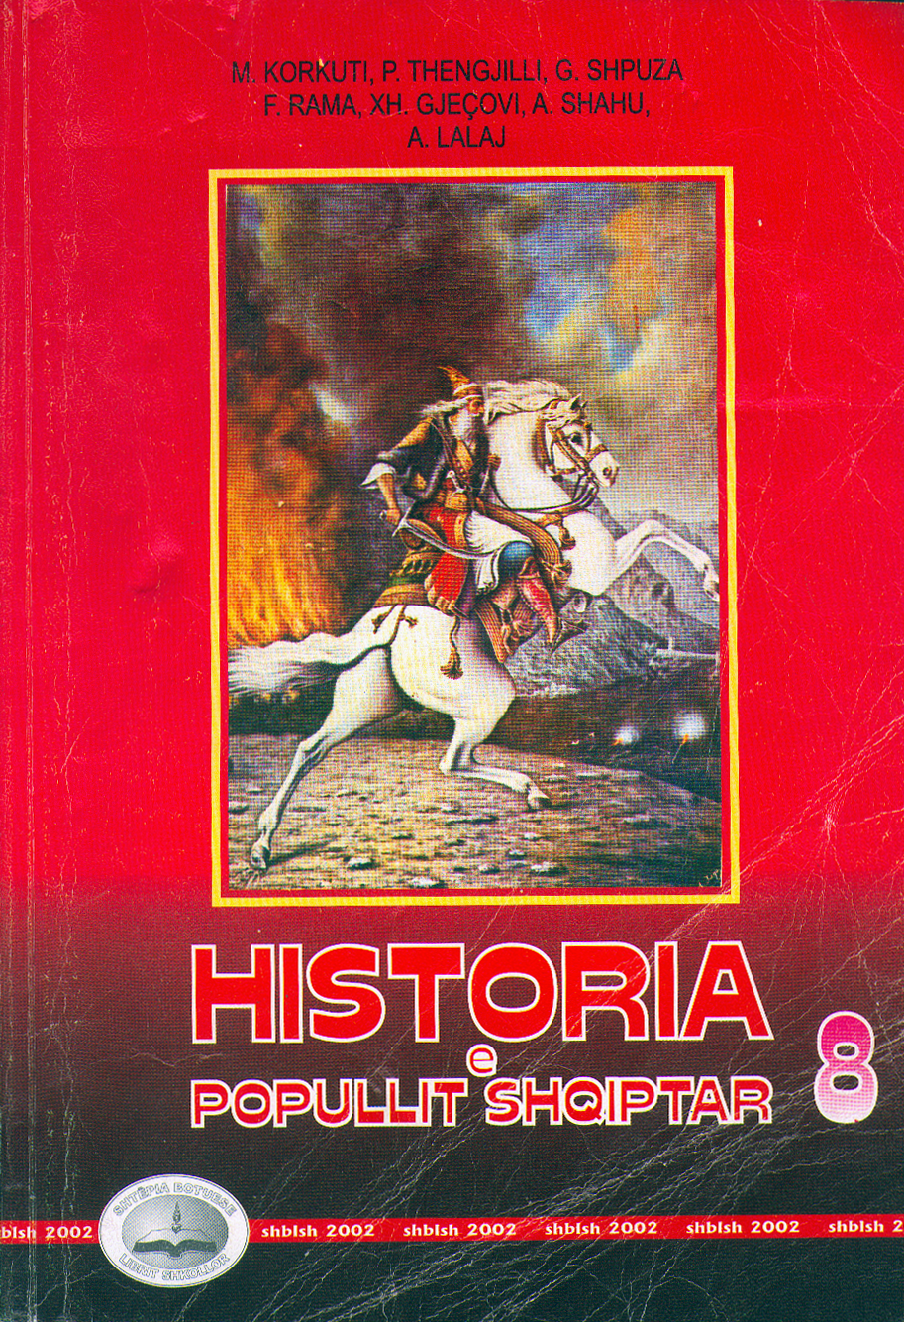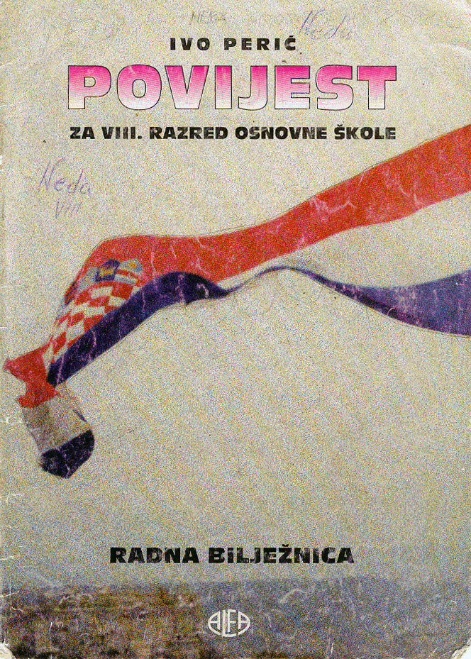

Naslovne strane udzbenika istorije / Nacionalna obelezja: a) Istorija I albanski narod, udzbenik istorije za VIII razred osnovne skole – Skenderberg, na ilustraciji, aktuelno je smatran nacionalnim herojem u Albaniji, na Kosovu, u Makedoniji I u Crnoj Gori; b) Radna beleznica iz Istorije za VIII razred koriscen u delovima Hrvatske sugestivno prikazuje nacionalnu zastavu na koricama.

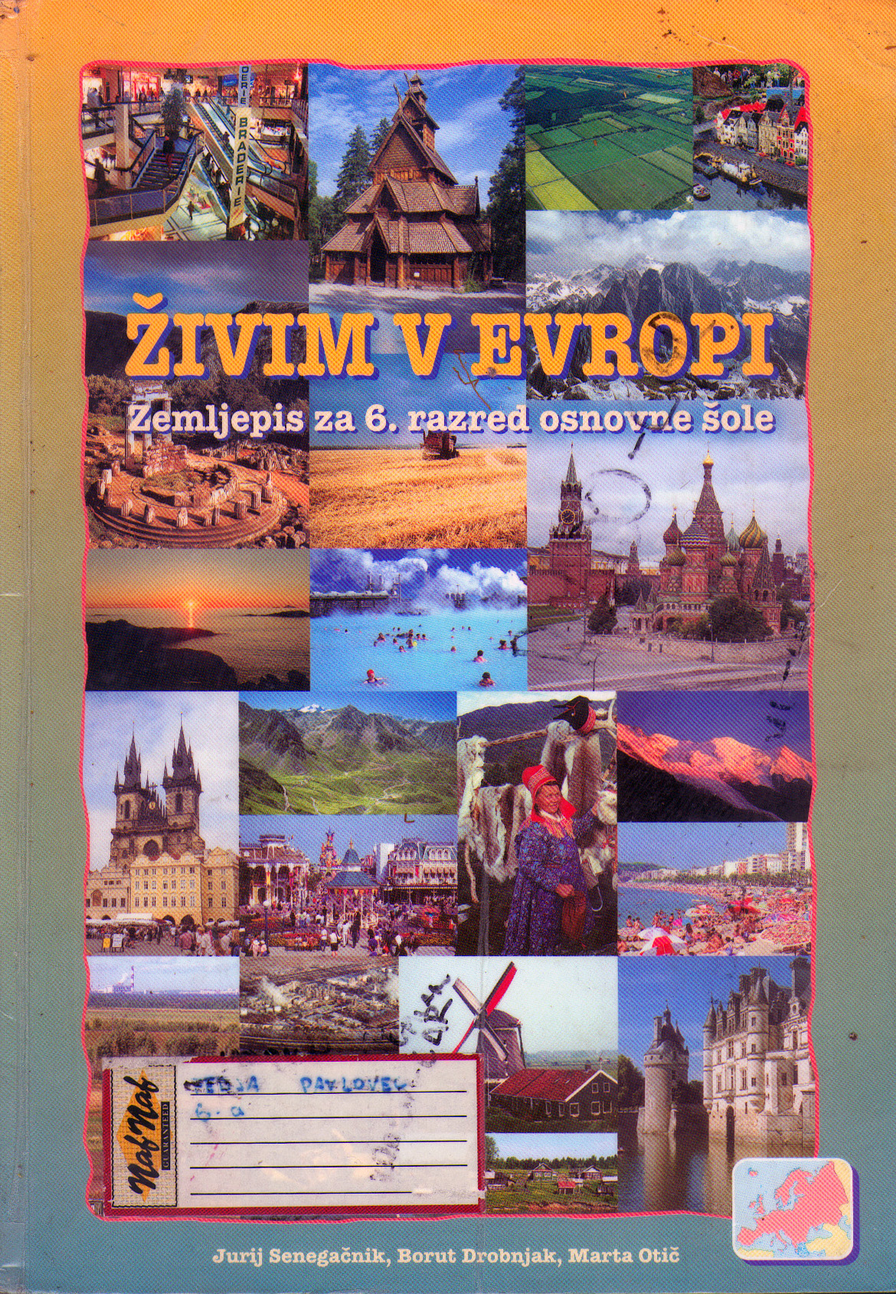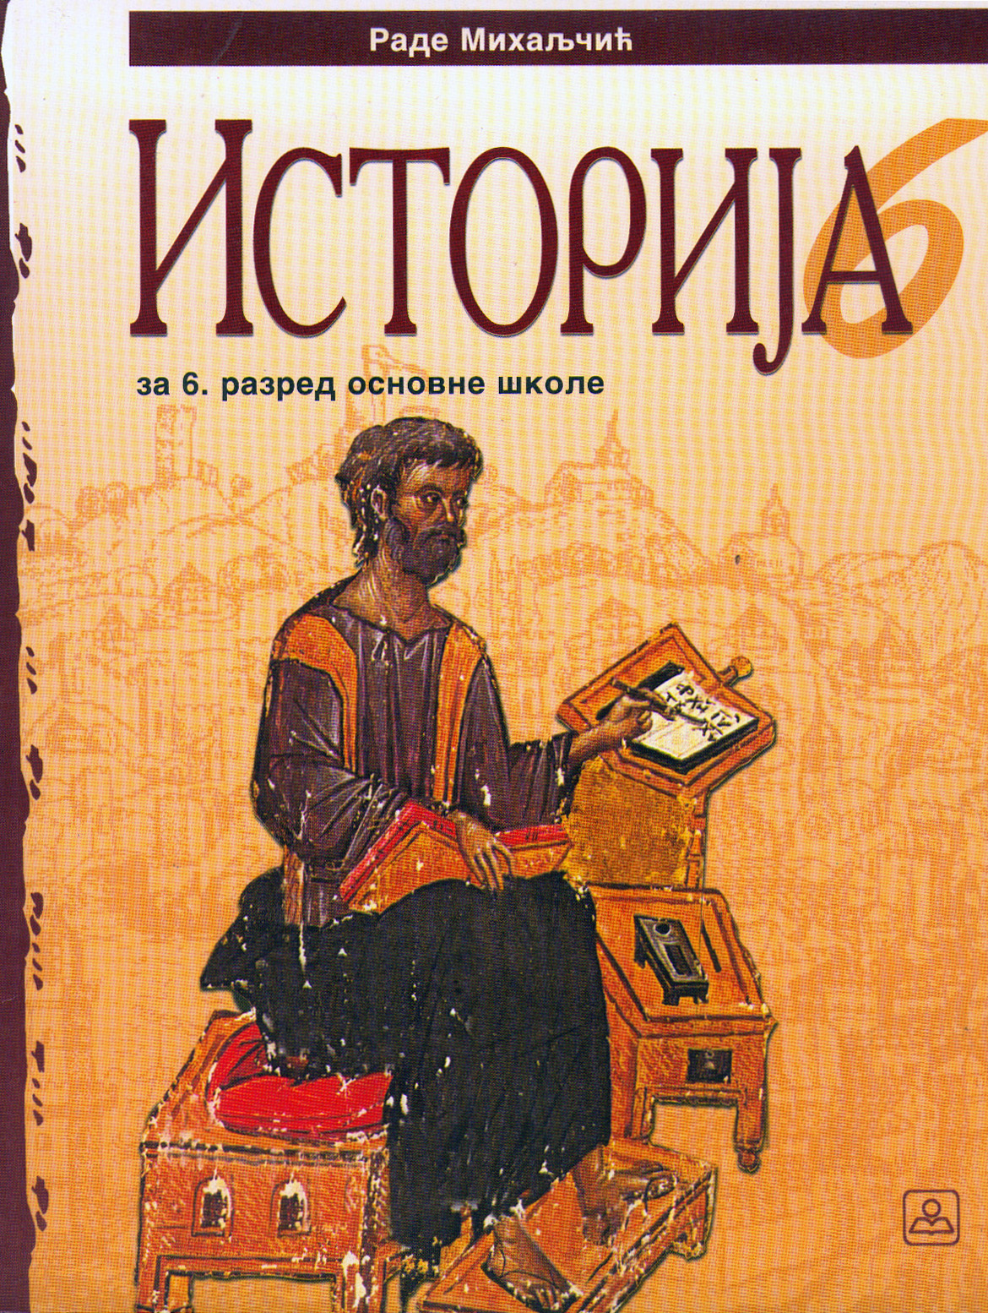

Pogled u buducnost I pogled u proslost: c) ‘Zivim u Evropi’, udzbenik geografije za VI osnovne skole u Sloveniji, na suptilan nacin sugerise novi koncept koji dobija termin ‘Evropa’; d) Knjiga istorije za VI razred osnovne skole u Srbiji istice kulturne vrednosti Vizantijske zaostavstine;
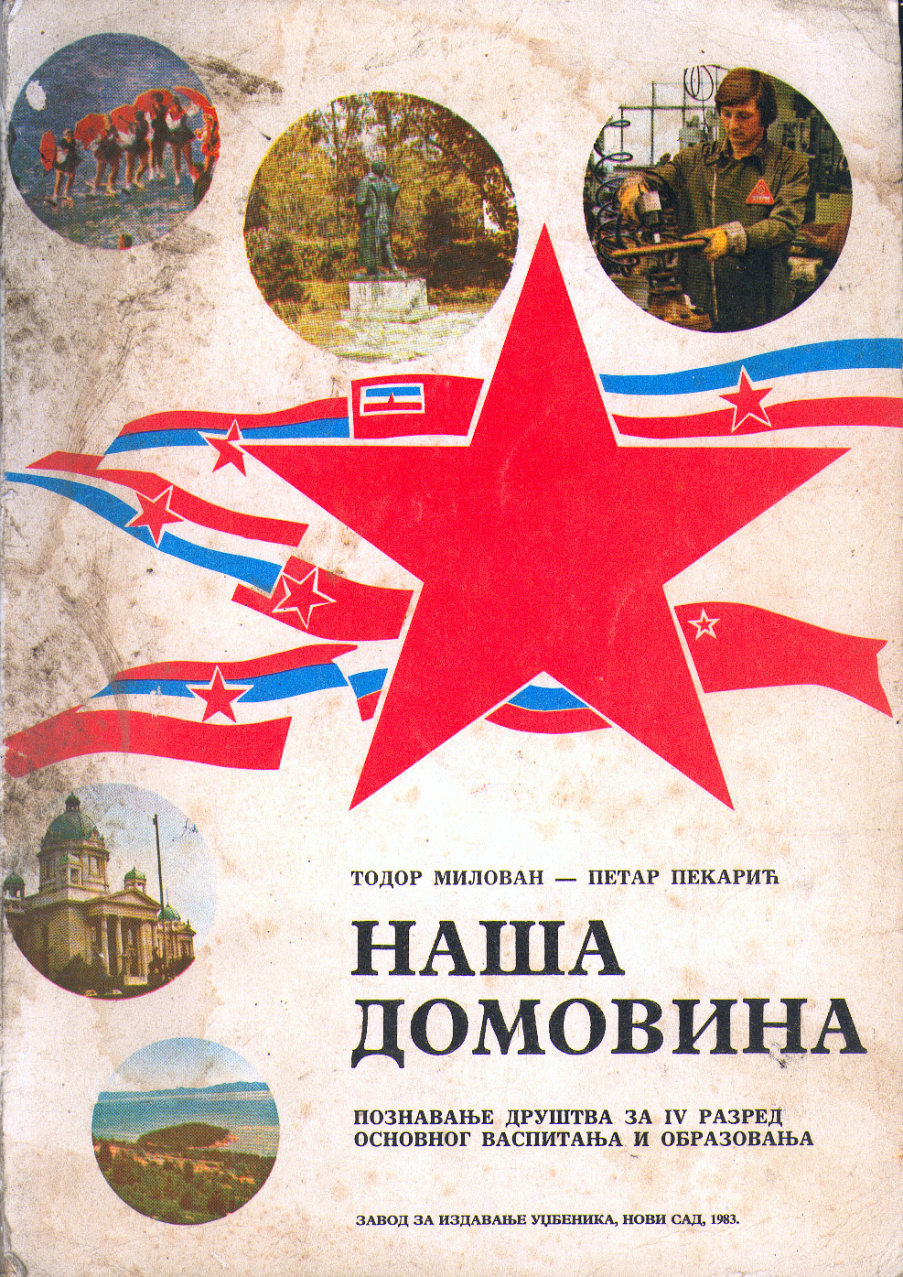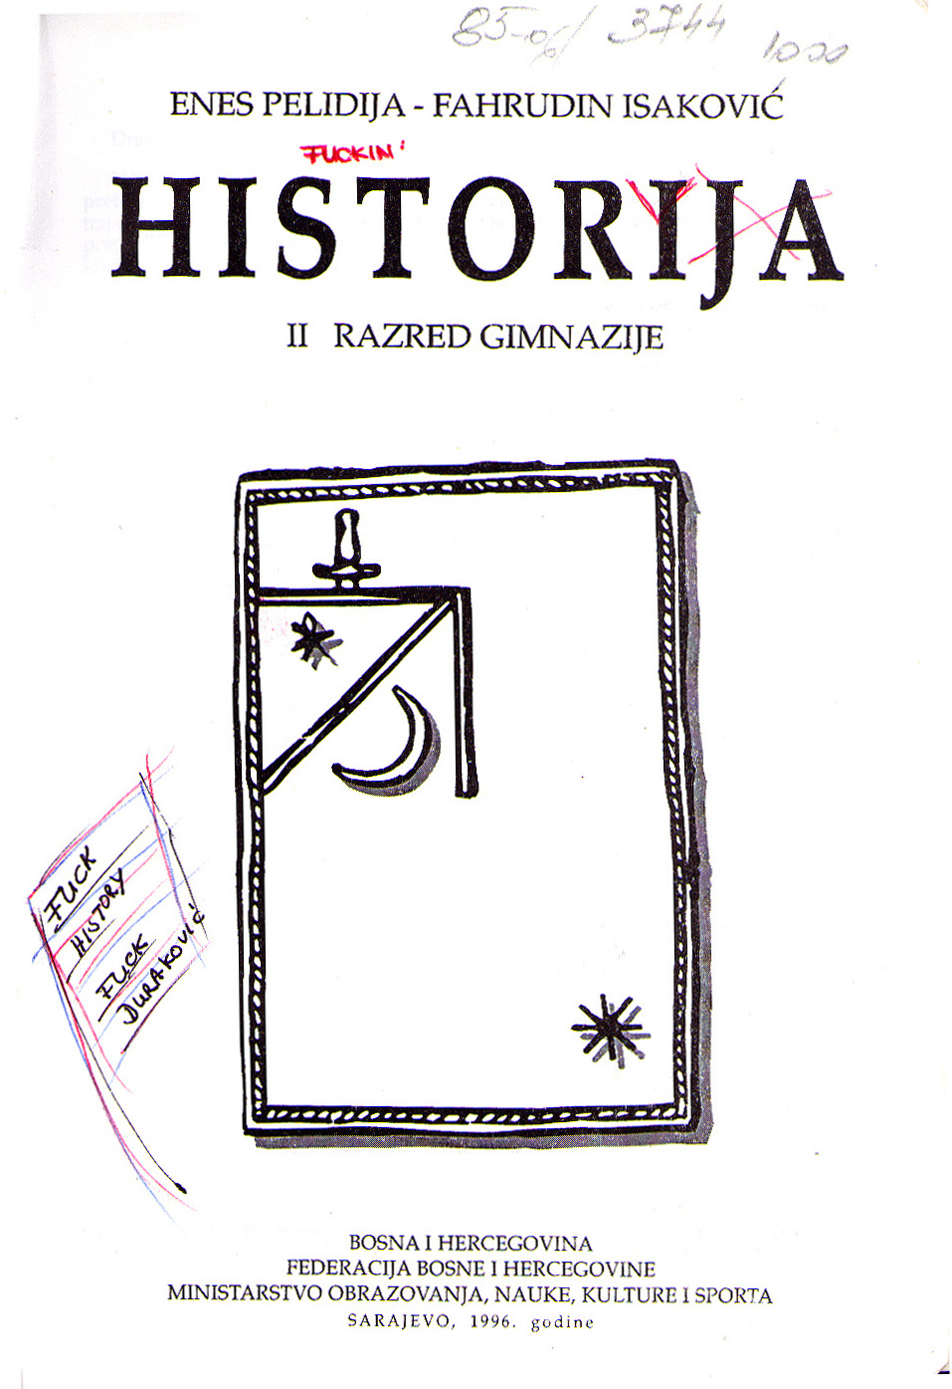

Smena simbola ideoloske identifikacije: e) ‘Nasa Domovina, poznavanje drustva za IV razred osnovne skole, 1983; f) Udzbenik istorije za II razred gimnazije u Federaciji Bosne I Hercegovine.

Apendix:

I ako je teziste ovog istrazivanja centrirano na materiji istorije, po svojoj imanenciji u konstruisanju I fundiranju identiteta, u ovom slucaju nacionalnog, posredstvom istoriografske naracije, bitno bi bilo ne izgubiti iz vida druge skolske materije koje su takodje pretrpele odredjene revizije I modifikacije: Maternji jezik, Geografija kao i uvodjenje novih materija u nastavu kao sto su Veronauka I Gradjansko vaspitanje.

U slucaju geografije situacija je mozda najjasnija: pojava novih granica iscrtava novi oblik teritorije koja se proucava, zona od interesa je redukovana i mozda manje raznovrsna topografski, klimatski, rudnim bogatstvima, itd.

Ali kada se govori o jezicima stvar postaje nesto komplikovanija. Prethodno normalizovan jezik kao srpsko-hrvatski koji se oficijelno govorio u cetiri bivse republike Jugoslavije (Srbija, Hrvatska, Bosna I Hercegovina i Crna Gora, sada se deli na cetiri razlicita jezika: Srpski, Hrvatski, Bosanski I Crnogorski koji aktuelno dozivljavaju svoje re-normalizacije usmerene u pravcu vracanja tradicionalnom govoru, korenima i isticanju medjusobnih razlika. Onda u slucaju albanskog stanovnistva koje naseljava Kosovo, Crnou Goru i Makedoniju, izostanak normalizacije severno-albanskog dijalekta Geg (koji se koristi u navedenin regionima) otezava alfabetizaciju i razvoj kulture iste etnicke grupe. Sagregacija i jezicka homogenizacija gde su jasno podeljene teritorije albanskog i srpskog stanovnistva kao i govornih podrucija uslovljava I to da se istorijske materije izucavane u osnovnim skolama medjusobno drasticno razlikuju i da je izuzetno tesko naci prostor i nacin za njihovo uskladjivanje.

S druge strane materije uvedene kao optativne u skolske programe kao sto je Gradjansko vaspitanje i Veronauka dolaze da zamene prethodnu Odbranu I zastitu. Potrebno je zapitati se koliko su u svojoj sustini manje ideoloski obojeni od svoje prethodnice?

__________________________________________________________________________

ISTORIJAT I PLAN RAZVOJA PROJEKTA
__________________________________________________________________________

I faza istrazivanja – upoznavanje sa terenom – lokalizovanje tema za iztrazivanje I prikupljanje materijala

Avgust 2006 - prikljucujuci se projektu ekspedicije Lost Highway, koja se odrzala na ruti nikad dovrsenog auto-puta Bratstva i Jedinstva koji je imao zadatak da poveze glavne gradove bivsih republika SFRJ, zapocinjem sakuplanje udzbenika istorije sa raznih regiona, kako aktuelnih tako i iz drugih istorijskih razdoblja kao i razne relevantnije literature vezane za pitanje nacionalne istorije i formiranje nacionalnog identiteta.

II faza istrazivanja – rad na odabranim lokacijama u saradnji sa lokalnim centrima institucijama I pojedincima // formiranje biblioteke nacionalnih istorija

Nov./Dec 2007 – Novi Sad / Beograd; new media center_kuda.org

Feb./Mart 2008 – Skopje (Press to exit)

Maj/Jun 2008 – Jug Srbije / Severni deo Kosova (Kosovska Mitrovica / Novi Pazar / Bujanovac / Medvedja / Presevo)

Sept./Okt. – 2008 – Sarajevo (Sarajevo, Center for Contemporrary Art (SCCA)

* * *

Reference:

/ kontakti sa pojedincima, projektima I organizacijama relevantnim za temu istrazivackog projekta

- Dubravka Stojanovic, istoricarka, Beograd; istrazivac na institutu za modernu istoriju Srbije izmedju 1988 i 1996; Bibliografíja: “izazovi principa. Socijal-demokratska partija Srbije i ratne namere Srbije 1912-1918”, “Detinjstvo u proslosti”, Evropski demokratski modeli sa srpskom politickom elitom 1903-1914”

- Profesor Christina Koulouri, Odeljenje za Socijalnu I Edukativnu Polisu, Skola Socijalnih Nauka, Peloponeski Univerzitet, Grcka; Vodja Centra za demokratiju I pomirenje na Jugoistoku Evrope. Bibliografija: “Clio in the Balkans”; Koeditor kolaborativnog projekta istorijskih edukatora na jugoistoku Evrope – “Workbooks”, “Radne knjige”.

- “Video arhiva i biblioteka Hamdije Kresevljakovic", privatna arhiva vodjena od strane dva brata Nihad i Sead Kresevljakovic. Kao scenaristi, istoricari i autori radili su na mnogim dokumentarnim projektima sa ciljem da promovisu kulturni prostor Bosne, umetnost i komunikaciju.

- Gani Jakupi, teorticar, pisac, umetnik, muzicar, Pristina, Kosovo, Bibliografíja: “Navodnici u tisini. Kosovo: Refleksije na pragu jednog rata”, “Albanci podeljeni sopstvenim jezikom”

- Fototeka “Marubi”, Skadar, Albanija – je jedan od najopseznijih fotografskih arhiva na Balkanu zaostavstina fotografa brace Marubi s kraja XIX veka

- Institut Georg Eckert (GEI), Braunschweig, Nemacka. Analiza kroz internacionalno uporedjivanje orijentativnih vodilja I koncepata formiranja identiteta prezentovanih kroz edukativne sisteme koji su osigurani I legitmirani od strane institucija.

- Nacija: problem ili resenje i Istorijski revizionizam u Srbiji – Istrazivacki projekat uloge nacionalnog pitanja i nacionalizma u zivotu savremene Evrope i postjugoslovenskog prostora; Omladinski centar CK13, Novi Sad

